**1、引言**

 1.1编写目的

1.2背景

1.3定义

**2. 范围**

2.1 系统主要目标

2.2 主要软件需求

**3. 软件系统结构设计**

3.1 HIPO图

3.2运行模块组合

**4.数据库结构设计**

**5. 用户界面设计规则**

5.1．用户管理部分

5.2．管理员管理部分

**6.出错处理设计**

 6.1 出错信息

6.2补救措施

**7. 系统维护设计**

**1、引言**

 1.1编写目的

     学生宿舍管理系统对于一个学校来说是必不可少的组成部分。目前好多学校还停留在宿舍管理人员手工记录数据的最初阶段，手工记录对于规模小的学校来说还勉强可以接受，但对于学生信息量比较庞大，需要记录存档的数据比较多的高校来说，人工记录是相当麻烦的。而且当查找某条记录时，由于数据量庞大，还只能靠人工去一条条的查找，这样不但麻烦还浪费了许多时间，效率也比较低。当今社会是飞速进步的世界，原始的记录方式已经被社会所淘汰了，计算机化管理正是适应时代的产物。信息世界永远不会是一个平静的世界，当一种技术不能满足需求时，就会有新的技术诞生并取代旧技术。21世纪的今天,信息社会占着主流地位，计算机在各行各业中的运用已经得到普及，自动化、信息化的管理越来越广泛应用于各个领域。我们针对如此，设计了一套学生宿舍管理系统。学生宿舍管理系统采用的是计算机化管理，系统做的尽量人性化，使用者会感到操作非常方便，管理人员需要做的就是将数据输入到系统的数据库中去。由于数据库存储容量相当大，而且比较稳定，适合较长时间的保存，也不容易丢失。这无疑是为信息存储量比较大的学校提供了一个方便、快捷的操作方式。本系统具有运行速度快、安全性高、稳定性好的优点，并且具备完善的报表生成、修改功能，能够快速的查询学校所需的住宿信息。

1.2背景

* 宿舍管理系统系统开发
* 任务提出者：菜鸟队

         开发者：菜鸟队

         用户：各大校园宿舍或类似企业职工宿舍

* 宿舍管理系统要实现对设备的管理要求，包括：录入、浏览、删除、修 改、检索和统计等。不同的宿舍或者培训机构只需要对其稍作修改即可开发出符合本单位要求的宿舍管理系统

1.3定义

固定数据类型说明：

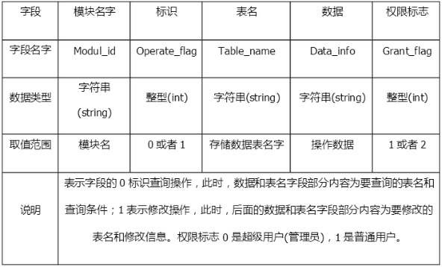

**2. 范围**

2.1 系统主要目标

在科技快速发展的今天，原始的记录方式不但浪费时间，效率也比较低，已经无法适应庞大的数据管理和学校的需要。该软件所要实现的目标就是通过强大的计算机技术给宿舍管理人员和学生带来便利，通过网络可以在系统上查询学生宿舍状况，同时管理人员还可以对学生的信息进行修改。除此之外，目标还包括:

  * 减少人力与管理费用；

  * 提高信息准确度；

  * 改进宿舍管理；

  * 建立高效的信息传输和服务平台，提高信息处理速度和利用率；

  * 系统设计优良，界面设计精美、友好、快捷，人性化设计，后台管理功能强大、效率高；

   * 更简便、信息化程度更高的宿舍管理流程。

2.2 主要软件需求

1.对功能的规定

  A：主界面登录：是本系统的主界面，在该界面中，用户可以选择所要进行的操作如：数据录入，数据查询，数据统计等操作。

  B：系统后台：主要是数据库的逻辑关系的建立，和重要信息的存储管理，通过主界面对后台数据信息进行管理，比如：信息的录入、修改、删除等操作。 本系统有以下功能模块：学生信息管理模块、学生信息查询模块、登录模块。

2.功能描述

    学生信息管理模块：各种数据添加、修改、删除、查询、统计、维护等。学生信息用户查询模块：数据查询等。登录模块：用户的登录和权限的规定。

**3. 软件系统结构设计**

3.1 HIPO图

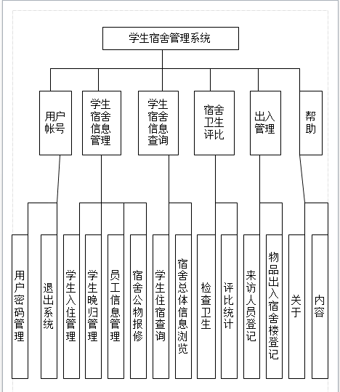

3.2运行模块组合

    具体软件的运行模块组合为程序多窗口的运行环境，各个模块在软件运行过程中能较好的交换信息，处理数据，例如：学生信息查询子模块。

    学生信息查询子模块运行时，通过用户界面与sql2000学生信息数据库链接，搜索与用户输入的学生信息管理子模块。

信息更新（添加、删除、修改）子模块运行时，学生信息管理员通过管理界面接口与数据链接，进行对学生信息的更新，和相关数据的操作。

**4.数据库结构设计**

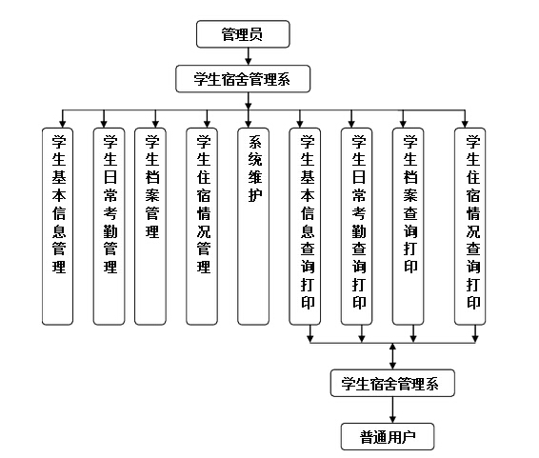

**5. 用户界面设计规则**

5.1．用户管理部分

1）处理用户注册；

2）处理用户登录；

3）用户可以查询学生信息；

4）用户可以提交与查询报修信息；

5）用户可以插入与删除用户自己的离返校信息；

6）用户可以修改用户自己密码。

5.2．管理员管理部分

1）处理管理员登录；

2）管理员可以查询学生信息；

3）管理员可以插入、修改与查询报修信息；

4）管理员可以插入与查询学生夜归信息；

5）管理员可以查询在校与离校学生信息；

6）管理员可以修改管理员密码。

**6.出错处理设计**

 6.1 出错信息

出错输出信息：

    在用户使用错误的数据或访问没有权限的数据后，系统给出提示：”对不起，你非法使用数据，没有权限！“而且用户的密码管理可以允许用户修改自己的密码，不允许用户的匿名登录。用户输入的信息是非中文字符，系统提示：您所输入的信息是非中文字符。

    用户输入的信息是中文字符，但与本系统已收录的学生信息不匹配，系统提示：您所输入的信息不存在，请仔细核对您输入的信息是否在本系统收录的学生信息范围之内，重新输入，学生管理员输入的不符合数据的类型，系统提示：输入格式错误请重新输入。

6.2补救措施

出错处理对策：

    由于数据在数据库中已经有备份，故在系统出错后可以依靠数据库的恢复功能，并且依靠日志文件使系统再启动，就算系统崩溃用户数据也不会丢失或遭到破环，但有可能占用更多的数据存储空间，权衡措施由用户来决定。

    系统软件出错很容易在出错日志里看到，我们对可能发生的错误会有一个错误编号以及相应的处理方式，以手册的方式提供。用户可以根据系统的提示信息进行相应的排错处理，建立系统运行日志，用于记录系统在运行过程中出现的可以预知的或无法判断的系统错误信息。

    硬件的出错处理信息需要检查网络环境。

**7. 系统维护设计**

    由于系统较小没有外加维护模块，仅靠数据库的一些基本维护措施即可。为便于维护，应该设计了三种日志：系统运行日志、操作日志、出错日志。三种日志根据不同的重要程度采取存放在文件和数据库的方式，系统管理员可以很轻松的监控系统运行情况，数据表的建立和删除有数据系统管理员予以维护。